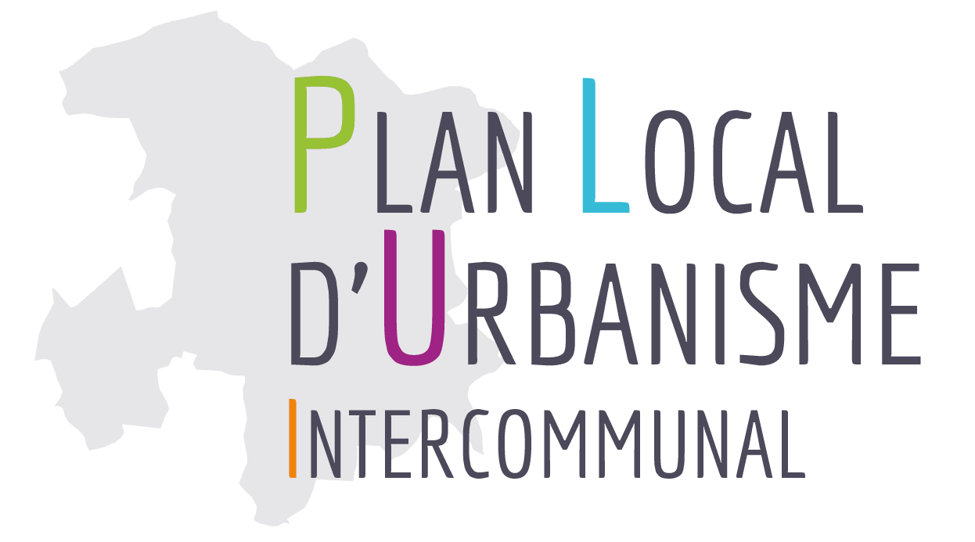

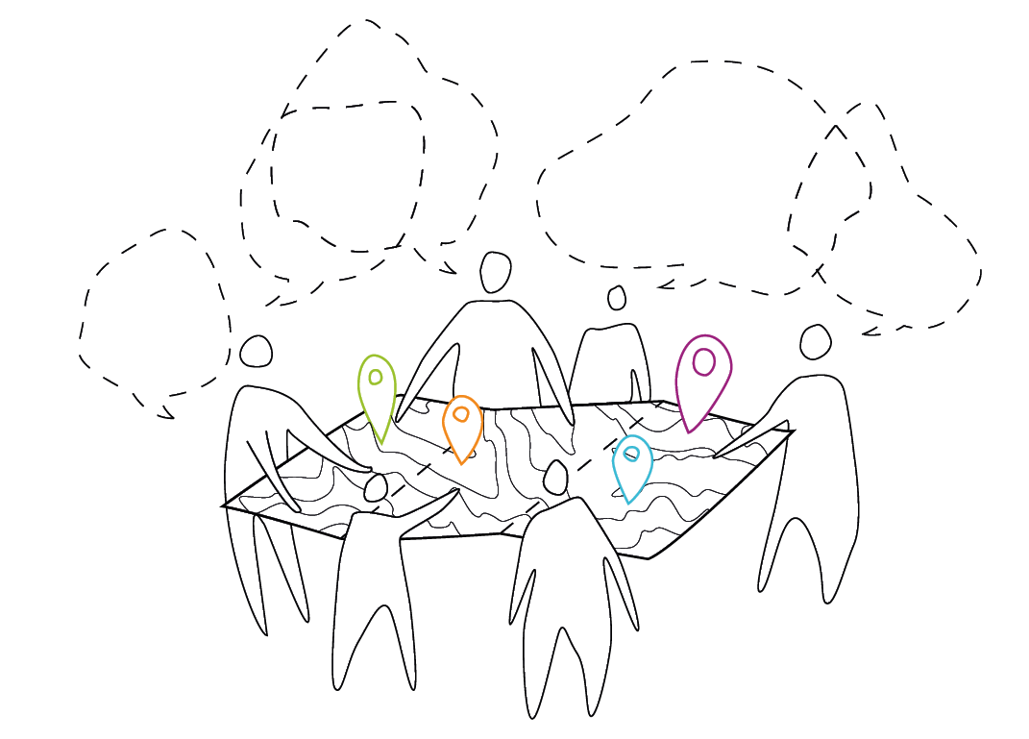

PLUi Sauldre et Sologne
Article 1
Lancement de la procédure d’élaboration du PLUi et de la concertation
Les 14 communes de la Communauté de Communes de Sauldre et Sologne se sont engagées dans l’élaboration d’un Plan Local d’Urbanisme Intercommunal.
Qu’est-ce qu’un PLUi ?
- Un projet de territoire transversal à l’échelle des 14 communes de Sauldre et Sologne qui exprime un cap et des objectifs communs pour l’aménagement de la Communauté de communes et définira les grandes orientations en matière d’urbanisme, de développement économique, d’habitat mais aussi de protection environnementale, des paysages et du patrimoine à l’horizon 2040.

- Un outil règlementaire unique applicable sur l’ensemble de l’intercommunalité. Il fixera le droit des sols applicables aux demandes d’urbanisme (permis de construire, déclarations préalables de travaux, permis d’aménager, etc.). Il se substituera à terme aux documents d’urbanisme communaux (les PLU et les cartes communales) et à l’application du RNU (règlement national d’urbanisme) pour les communes sans document.
Où en sommes-nous ?
La communauté de communes Sauldre et Sologne a démarré une première étape de cette procédure : celle du diagnostic territorial. La procédure totale s’étendra sur près de 3 ans.
Celle-ci vise à analyser l’état initial du territoire et identifier les dynamiques à l’œuvre sur le territoire pour l’ensemble des thématiques concernées et impactés par la politique locale d’urbanisme : la démographie, l’habitat, le marché de construction, l’économie, l’agriculture, le patrimoine bâti et naturel, la biodiversité, les paysages, etc.
Depuis le mois de février 2023, les élus, accompagnés par le Bureau d’études Cittànova et par divers acteurs du territoire (services de l’Etat, chambres consulaires, partenaires institutionnels…), travaillent à établir ce diagnostic. A l’occasion de temps collectifs, à l’image de sortie en bus ou d’ateliers, mais aussi de temps individuels en commune, ils partagent leur vision du territoire.
Cette étape liminaire se poursuivra jusqu’à l’été 2023. Le mois de juin sera notamment consacré à son partage et son enrichissement par les partenaires, les élus et les habitants du territoire.
Quelles étapes à venir ?
Ces constats partagés permettront d’identifier les enjeux, les forces et les fragilités du territoire intercommunal. Ils alimenteront les réflexions intercommunales à venir afin d’exprimer les orientations communes et le cap du projet de territoire. A ce titre, l’élaboration du Projet d’Aménagement et de Développement Durables (PADD), deuxième étape de l’élaboration du PLUi, se déroulera dès le second semestre de l’année 2023.
Une fois le cap fixé, les grandes orientations seront ensuite traduites de façon réglementaire à partir de 2024 par l’élaboration des pièces opposables du PLUi : le règlement écrit, le zonage et les orientations d’aménagement et de programmation.
Le PLUi devrait entrer en vigueur au cours de l’année 2026.
Comment participer ?
Tout au long de la procédure d’élaboration du PLUi se tiendra une concertation continue visant à permette à toutes les personnes de s’informer et de s’exprimer sur cette démarche : les habitants du territoire, les associations, les entreprises, les agriculteurs, les porteurs de projets, etc.
De nombreux temps de participation animeront la démarche : réunions publiques, ateliers participatifs, etc.
Vous voulez connaitre l’avancée de la procédure ?
- Rendez-vous sur le site internet de Communauté de communes Sauldre et Sologne : www.sauldre-sologne.fr
- Retrouvez les articles dans les bulletins communaux et le journal de l’intercommunalité

Vous voulez donner votre avis et participer à la construction du projet ?
- Déposez vos contributions au sein du registre mis à votre disposition dans chaque commune et au siège de la communauté de communes ou sur l’adresse mail dédiée : plui@sauldre-sologne.fr
- Participez aux réunions publiques organisées à chaque étape de la procédure
- Contribuez aux ateliers participatifs pour l’élaboration du projet

